疯狂的方言

组员：

林帆 计算机一班 20111003444

梁意 计算机一班 20111003441

胡建萍 计算机一班 20111003450

目录

1 系统综述 4

1.1 系统使用说明 4

1.1.1 系统界面 4

1.2 软件功能 11

1.2.1 管理员功能 11

1.2.2 用户功能 12

1.2.3 功能结构图 12

2 数据库设计说明 13

2.1 数据字典 13

3 概念模型（E-R图） 15

4 关键代码 15

4.1 多线程，播放背景音乐 16

4.2 登录代码：判断是否登录，若登录，则判断为管理员或用户，显示首页，若未登录，则显示登录页面。 16

4.3 上传头像，并显示图片 17

4.4 清理面板控件，动态生成控件，动态绑定事件，使用匿名函数向事件函数传值 19

4.5 在子窗口关闭的同时，刷新父窗口 21

4.6 判断用户是否做过该试卷，若做过，则以红色绿色显示该题用户答案正确与否，若无做过，则实现点击单选按钮，改变题号颜色，标志该题已做过，同时记录用户答案。 22

4.7 获取下拉框中选项的selectIndex并且对应到相应的数据库中的字段 26

4.8 导入excel 27

4.9 实现获取上级下拉框中的选项，加载相应的选项并显示在下级下拉框中 27

4.10 修改密码，实现原密码验证，两次输入密码相同，并不可为空 30

5 系统测试报告 31

5.1 系统编写过程存在的问题： 31

多线程循环播放背景音乐 31

动态生成控件 31

事件绑定 31

5.2 如何解决： 32

通过查阅资料 32

单步运行调试 32

5.3 最后的系统存在哪些不足： 32

限制性：题库的导入文件格式限制为 xls，显得有些局限 32

缺陷： 32

（1）登录界面没有“记住密码”这项功能 32

（2）没办法显示用户做完一道题的分数以及测试的计时 32

建议： 32

（1）再添加一个控件,能够使得用户可以设置为每做完一道题自动跳到下一道题，方便用户做题 32

（2）按顺序摆放控件，以使可以通过TAB键跳到下一空格，方便用户填写资料 32

（3）按下“退出登录”控件时，添加提示“确认要退出吗”窗口，以避免用户由于不小心的原因按了退出所造成的麻烦 32

（4）登录之后可以直接跳转到主页面 32

6 项目心得 32

7 分工与合作说明 33

8 分数评定 33

# 系统综述

## 系统使用说明

疯狂的方言系统包括：两个对象：管理员、用户。

用户功能：注册、登陆、修改密码、编制资料、选择方言类型、选择已加入方言类型试卷、做试卷、查看试卷分数、退出八个模块。

管理员功能：登陆、修改密码、编制资料、创建，编辑，修改方言类别、创建，删除试卷、查看用户资料、退出十个模块。

### 系统界面

**注册：**



**登录：**



**开始考试：进入选择方言类型页面。**

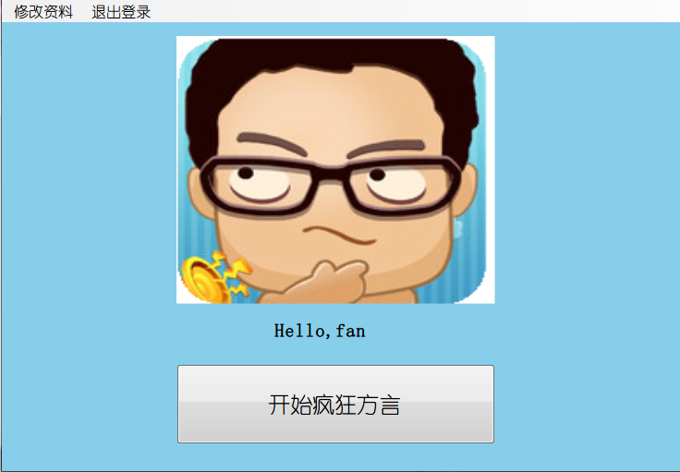

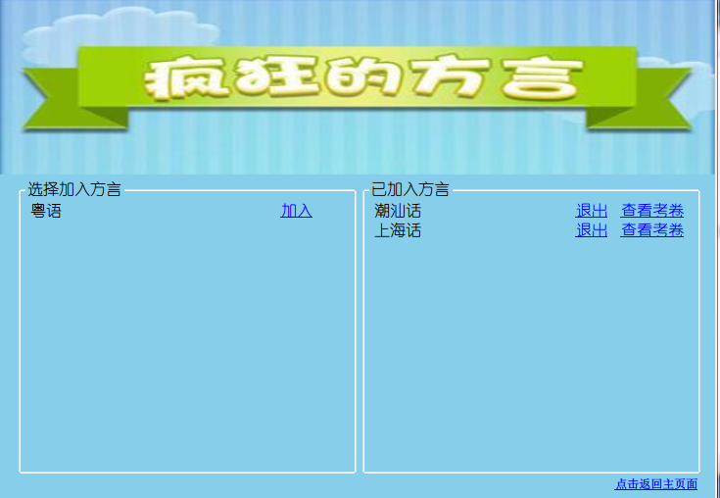

**点击查看考卷：**

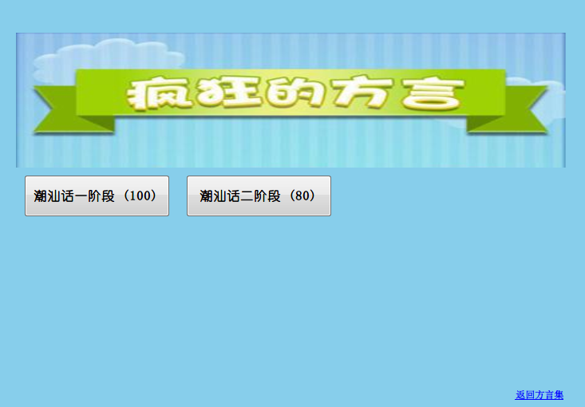

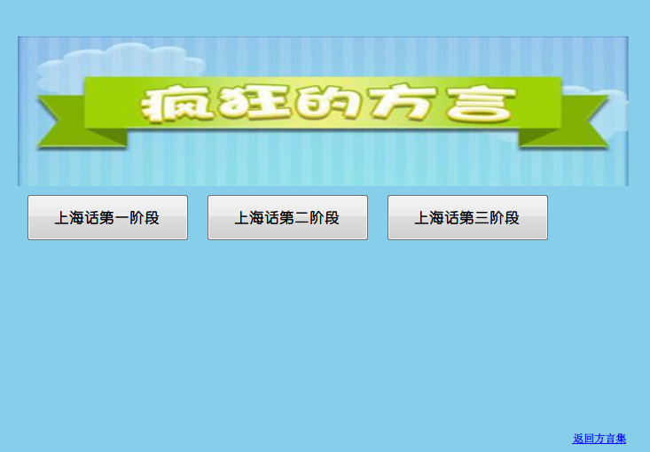

**查看用户已做过试卷状态：**

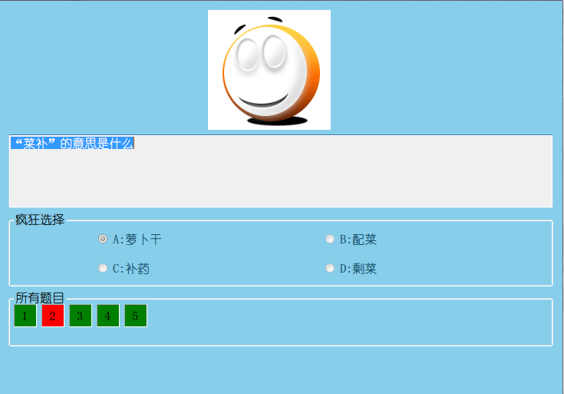

**开始进入考试界面：**

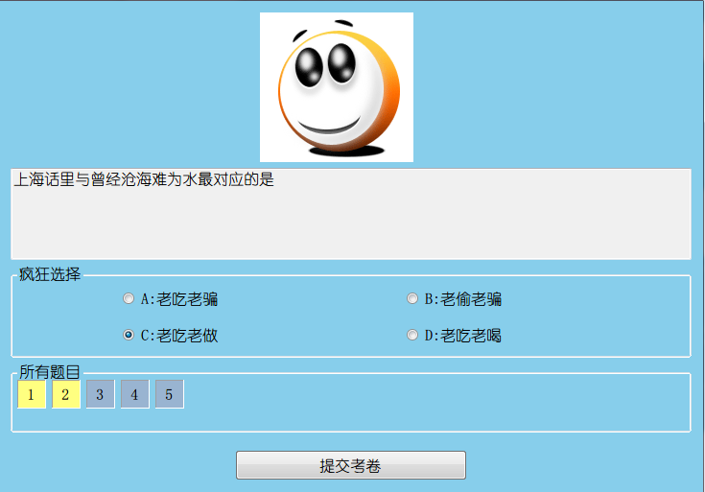

**修改用户资料：**

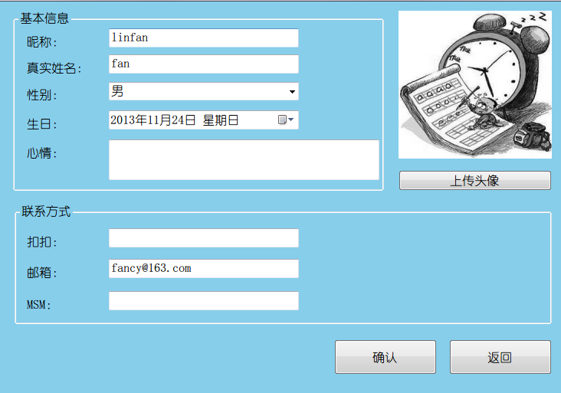

**管理员首页：**



**查看方言类别：**

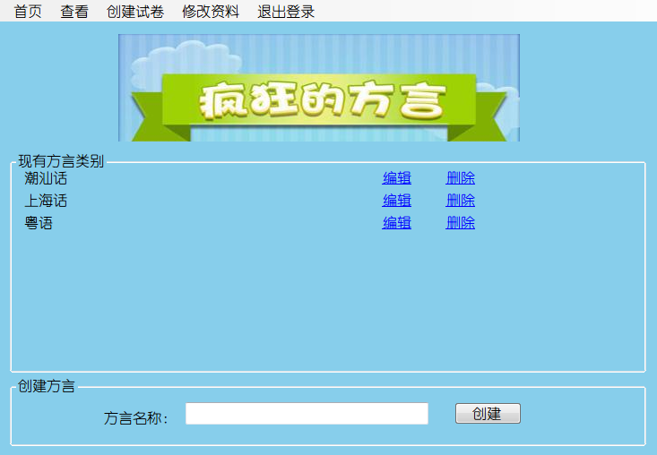

**查看所有试卷：**

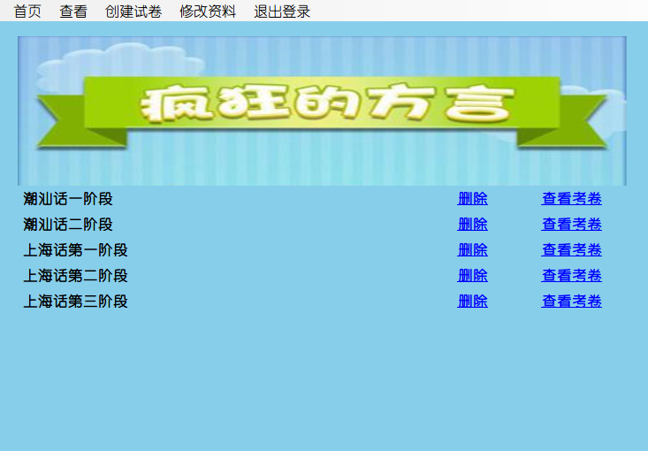

**查看用户：**

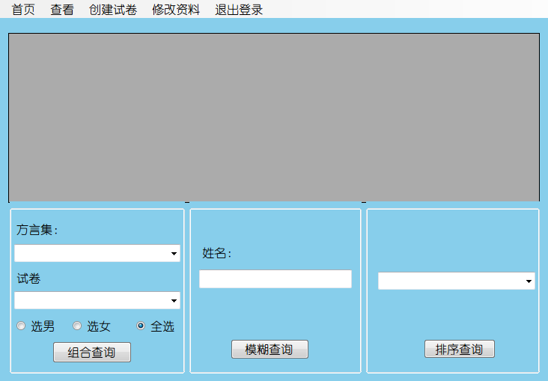

**创建试卷：**

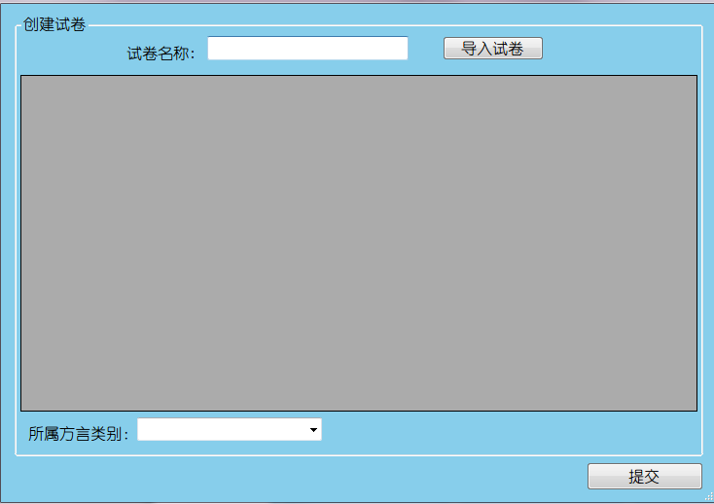

## 软件功能

### 管理员功能

**查看**

点击左上角导航“查看”，即可进入查看试题、用户资料，查看用户分数界面，对用户数据进行查看和修改。

**修改试题**

点击左上角导航“查看”，在下拉框选择查看试题，进入试题，对需要修改的试题进行修改并保存。

**创建试卷**

点击左上角导航“创建试卷”，即可进入创建试卷界面（见图4 创建试卷）点击“导入试卷”，选择需要导入的试卷excel表，下拉框“所属方言类别”内选择对应方言，点击“提交”，完成试卷的创建。

**修改资料**

点击左上角导航“修改资料”，即可进入资料编辑界面。

**创建方言类别**

点击左上角导航“查看”，在下拉框选择查看“方言类别”，进入方言类别界面，点击“新增”按钮，输入需要新增的类别名称，点击“确定”，完成方言类别的创建。

**修改密码**

点击左上角导航“修改资料”，进入资料编辑界面，点击“修改密码”，即可进入修改密码界面，进行密码的修改，按“确认”保存新密码。

**退出登陆**

点击左上角导航“退出登陆”，即可退出系统。

### 用户功能

选择方言语种

点击左上角导航“查看”，在下拉框选择查看方言语种，即可进入选择方言语种。

选择试卷

点击对应方言类型的查看试卷，即可选择进入试题。

做试卷

进入相应类别的试卷界面后，点击一套试卷按钮，即可进入考试阶段。

修改用户资料

点击左上角导航“修改资料”，即可进入资料编辑界面。

修改密码

点击左上角导航“修改资料”，进入资料编辑界面，点击“修改密码”，即可进入修改密码界面，进行密码的修改，按“确认”保存新密码。

退出登陆

点击左上角导航“退出登陆”，即可退出系统。

### 功能结构图



# 数据库设计说明

## 数据字典

#### 用户数据字典（user）

|  |  |  |  |  |
| --- | --- | --- | --- | --- |
| 属性名 | 存储代码 | 类型 | 长度 | 备注 |
| 用户编号 | user_id | int |  | 系统用户编号 |
| 用户昵称 | username | string | 50 | 系统用户真实姓名 |
| 用户昵称 | userNickName | string | 50 | 系统用户昵称 |
| 用户密码 | password | string | 50 | 系统用户密码 |
| 用户身份 | identities | string | 2 | 系统用户身份 |
| 用户性别 | sex | int |  | 系统用户性别 |
| 用户生日 | birthday | timestamp |  | 系统用户生日 |
| 用户qq | qq | string | 20 | 系统用户qq |
| 用户邮箱 | email | string | 50 | 系统用户邮箱 |
| 用户MSM | MSM | string | 50 | 系统用户MSM |
| 用户相片 | picture | image |  | 系统用户相片 |

#### 方言类型数据字典（class）

|  |  |  |  |  |
| --- | --- | --- | --- | --- |
| 属性名 | 存储代码 | 类型 | 长度 | 备注 |
| 方言类型编号 | class_id | int |  | 方言类型编号 |
| 方言类型名称 | class | string | 50 | 方言类型名称 |
| 管理员编号 | teacher_id | int |  | 管理员编号 |
| 创建时间 | regist_date | timestamp |  | 班级创建时间 |

#### 用户选择加入方言类型数据字典（stu_class）

|  |  |  |  |  |
| --- | --- | --- | --- | --- |
| 属性名 | 存储代码 | 类型 | 长度 | 备注 |
| 班级编号 | class_id | int |  | 班级编号 |
| 用户编号 | stu_id | int |  | 用户编号 |
| 加入时间 | join_date | timestamp |  | 用户加入该方言类型的时间 |

#### 试卷数据字典（exam）

|  |  |  |  |  |
| --- | --- | --- | --- | --- |
| 属性名 | 存储代码 | 类型 | 长度 | 备注 |
| 试卷编号 | exam_id | int |  | 试卷编号 |
| 试卷名称 | exam | string | 50 | 试卷名称 |
| 管理员编号 | teacher_id | int |  | 管理员编号 |
| 创建时间 | create_date | timestamp |  | 创建试卷时间 |
| 方言类型编号 | class_id | int |  | 试卷所属方言类型编号 |

#### 题目数据字典（question）

|  |  |  |  |  |
| --- | --- | --- | --- | --- |
| 属性名 | 存储代码 | 类型 | 长度 | 备注 |
| 题目编号 | question_id | int |  | 题目编号 |
| 题目 | question | text |  | 题目内容 |
| 试卷编号 | exam_id | int |  | 所属试卷编号 |
| 答案 | answer | text |  | 题目的答案 |
| 选项 | option | text |  | 题目提供的选项 |

#### 成绩数据字典

|  |  |  |  |  |
| --- | --- | --- | --- | --- |
| 属性名 | 存储代码 | 类型 | 长度 | 备注 |
| 用户编号 | student_id | int |  | 用户编号 |
| 试卷编号 | eam_id | int |  | 试卷编号 |
| 成绩 | score | float |  | 用户成绩 |
| 用户答案 | answers | text |  | 用户答案 |
| 完成试卷日期 | answer_date | timestamp |  | 完成试卷日期 |

# 概念模型（E-R图）



# 关键代码

## 多线程，播放背景音乐

private void axWindowsMediaPlayer1_PlayStateChange(object sender,

AxWMPLib._WMPOCXEvents_PlayStateChangeEvent e)

{

if (axWindowsMediaPlayer1.playState ==

WMPLib.WMPPlayState.wmppsMediaEnded)

{

Thread thread = new Thread(new ThreadStart(PlayThread));

thread.Start();

}

}

private void PlayThread()

{

axWindowsMediaPlayer1.URL = "song.mp3";

axWindowsMediaPlayer1.Ctlcontrols.play();

}

## 登录代码：判断是否登录，若登录，则判断为管理员或用户，显示首页，若未登录，则显示登录页面。

private void btnLogin_Click(object sender, EventArgs e)

{

string username = txtUserName.Text.Trim();

string password = txtPassword.Text.Trim();

bool identity = (radioStu.Checked || radioTea.Checked);

string table = radioStu.Checked ? "0" : "1";

if (username == "" || password == "" || !identity)

{

MessageBox.Show("用户名,密码以及身份不能为空！");

txtUserName.Focus();

return;

}

else

{

BLL.User user = new BLL.User();

DataTable dt = user.Login(username, password, table);

if (dt.Rows.Count > 0)

{

UserHelper.userID = int.Parse(dt.Rows[0]["user_id"].ToString());

UserHelper.userNickName = (dt.Rows[0]["userNickName"].ToString());

UserHelper.password = password;

UserHelper.identity = table;

MessageBox.Show("登陆成功！");

showIndex();

}

else

{

MessageBox.Show("用户名或密码错误，请重新输入！", "错误");

txtUserName.Text = "";

txtPassword.Text = "";

txtUserName.Focus();

}

}

}

## 上传头像，并显示图片

public void ShowPhoto(DataRow info)

{

if ((picStu.Image != null))

{

picStu.Image.Dispose();

picStu.Image = null;

}

if (!(info["picture"] == System.DBNull.Value))

{

byte[] BBytes = null;

BBytes = (byte[])info["picture"];

if (BBytes.LongLength > 0)

{

System.IO.MemoryStream Mystrm = new

System.IO.MemoryStream(BBytes);

Bitmap Bmp = new Bitmap(Mystrm);

picStu.Image = Bmp;

}

}

}

private void btnUploadPic_Click(object sender, EventArgs e)

{

OpenFileDialog fd = new OpenFileDialog();

if (fd.ShowDialog() == DialogResult.OK)

{

byte[] B = user.uploadPic(UserHelper.userID, fd.FileName);

this.userInfo["picture"] = B;

ShowPhoto(this.userInfo);

MessageBox.Show("图片写入成功");

}

}

## 清理面板控件，动态生成控件，动态绑定事件，使用匿名函数向事件函数传值

//清理控件

for (int i = flowLayoutPanel2.Controls.Count - 1; i >= 0; i--)

{

Control con = flowLayoutPanel2.Controls[i];

if (con is Label || con is LinkLabel)

{

flowLayoutPanel2.Controls.RemoveAt(i);

}

}

for (int i = flowLayoutPanel3.Controls.Count - 1; i >= 0; i--)

{

Control con = flowLayoutPanel3.Controls[i];

if (con is Label || con is LinkLabel)

{

flowLayoutPanel3.Controls.RemoveAt(i);

}

}

//清理控件结束

DataTable dt = classes.getOwnClass(UserHelper.userID);

DataTable dtall = classes.getAllClass(dt);

for (int i = 0; i < dt.Rows.Count; i++)

{

Label label1 = new Label();

label1.Location = new Point(3, 0);

label1.Size = new Size(200, 20);

label1.Text = dt.Rows[i]["class"].ToString();

flowLayoutPanel3.Controls.Add(label1);

LinkLabel linklabel1 = new LinkLabel();

linklabel1.AutoSize = true;

linklabel1.Location = new Point(172, 0);

linklabel1.Size = new Size(170, 20);

linklabel1.Name = dt.Rows[i]["class_id"].ToString();

//绑定事件

linklabel1.Click += new EventHandler(linklabelCancel_Click);

linklabel1.Text = "退出";

//将控件动态加载到面板中

flowLayoutPanel3.Controls.Add(linklabel1);

LinkLabel linklabel2 = new LinkLabel();

linklabel2.AutoSize = true;

linklabel2.Location = new Point(272, 0);

linklabel2.Size = new Size(170, 20);

linklabel2.Name = dt.Rows[i]["class_id"].ToString();

//使用匿名函数向事件函数传值

linklabel2.Click += delegate(Object o, EventArgs ee) { doSomething(linklabel2); };

linklabel2.Text = "查看考卷";

flowLayoutPanel3.Controls.Add(linklabel2);

}

for (int i = 0; i < dtall.Rows.Count; i++)

{

Label label2 = new Label();

label2.Location = new Point(3, 0);

label2.Size = new Size(250, 20);

label2.Text = dtall.Rows[i]["class"].ToString();

flowLayoutPanel2.Controls.Add(label2);

LinkLabel linklabel2 = new LinkLabel();

linklabel2.AutoSize = true;

linklabel2.Location = new Point(175, 0);

linklabel2.Size = new Size(77, 20);

linklabel2.Text = "加入";

linklabel2.Name = dtall.Rows[i]["class_id"].ToString();

linklabel2.Click += new EventHandler(linklabelEnter_Click);

flowLayoutPanel2.Controls.Add(linklabel2);

}

## 在子窗口关闭的同时，刷新父窗口

**用户完成试卷窗口代码：**

//刷新父级窗口

public delegate void updateParentData(object sender);

public event updateParentData updateIt;

//完成试卷提交按钮事件

private void btnSubmit_Click(object sender, EventArgs e)

{

if (exam.calculateScore(dt, this._exam_id, UserHelper.userID))

{

MessageBox.Show("提交考卷成功");

this.Close();

if (this.updateIt != null)

{

updateIt(null);

}

}

else

{

MessageBox.Show("提交考卷失败");

}

}

**用户显示全部试卷窗口代码：**

public void label1_Click(object sender, EventArgs e)

{

Label clickedLabel = sender as Label;

int exam_id = int.Parse(clickedLabel.Name);

CDDoExam doexam = new CDDoExam(exam_id, this);

doexam.updateIt += new CDDoExam.updateParentData(doSomething);

doexam.Show();

}

public void labelButton_Click(object sender, EventArgs e)

{

Button clickedLabel = sender as Button;

int exam_id = int.Parse(clickedLabel.Name);

CDDoExam doexam = new CDDoExam(exam_id, this);

//给用户完成试卷窗口绑定事件，若完成则调用父窗口dosomething函数

doexam.updateIt += new CDDoExam.updateParentData(doSomething);

doexam.Show();

}

## 判断用户是否做过该试卷，若做过，则以红色绿色显示该题用户答案正确与否，若无做过，则实现点击单选按钮，改变题号颜色，标志该题已做过，同时记录用户答案。

public CDDoExam(int exam_id, Form index, bool status = true)

{

InitializeComponent();

this.status = status;

this._exam_id = exam_id;

this._index = index;

//将四个单选按钮放入数组中，方便操作

radioButtons[1] = radioButton1;

radioButtons[2] = radioButton2;

radioButtons[3] = radioButton3;

radioButtons[4] = radioButton4;

//获取该试卷所有的试题，放入datatable dt中

dt = exam.getQuestion(exam_id);

//如果该试卷已做 则获取学生答案

if (this.status == false)

{

studentAnswer = exam.getUserAnswers(UserHelper.userID, this._exam_id);

}

//动态创建题目标号 label

for (int i = 0; i < dt.Rows.Count; i++)

{

Label label = new Label();

label.BackColor = SystemColors.ActiveCaption;

label.BorderStyle = BorderStyle.Fixed3D;

label.Location = new Point(30 * i + 12, 325);

label.Size = new Size(30, 30);

label.TabIndex = 4;

label.Text = (i + 1).ToString();

label.TextAlign = ContentAlignment.MiddleCenter;

label.Click += new EventHandler(label_Click);

if (this.status == false)

{

if (dt.Rows[i]["answer"].ToString() == studentAnswer[i])

{

label.BackColor = Color.Green;

}

else

{

label.BackColor = Color.Red;

}

}

flowLayoutPanel1.Controls.Add(label);

labels[i] = label;

this.ResumeLayout(false);

}

}

//放置当前题目的题号

private int num;

//form load完之后需要加载当前题目的选项

private void CDDoExam_Load(object sender, EventArgs e)

{

textBox1.DataBindings.Add(new Binding("Text", dt, "question"));

string[] optionArray = Regex.Split(dt.Rows[0]["options"].ToString(), "::",

RegexOptions.IgnoreCase);

radioButton1.Text = "A:" + optionArray[0];

radioButton2.Text = "B:" + optionArray[1];

radioButton3.Text = "C:" + optionArray[2];

radioButton4.Text = "D:" + optionArray[3];

this.BindingContext[dt].Position = 0;

num = this.BindingContext[dt].Position;

if (this.status == false)

{

for (int i = 1; i < radioButtons.Count(); i++)

{

radioButtons[i].Enabled = false;

}

btnSubmit.Hide();

}

StudentOption();

}

//题号click操作的公共函数

private void label_Click(object sender, EventArgs e)

{

Label clickedLabel = sender as Label;

this.BindingContext[dt].Position = int.Parse(clickedLabel.Text)-1;

num = this.BindingContext[dt].Position;

string[] optionArray = Regex.Split(dt.Rows[num]["options"].ToString(), "::", RegexOptions.IgnoreCase);

radioButton1.Text = "A:"+optionArray[0];

radioButton2.Text = "B:" + optionArray[1];

radioButton3.Text = "C:" + optionArray[2];

radioButton4.Text = "D:" + optionArray[3];

StudentOption();

}

//radio单选click之后的公共函数

private void radio_click(object sender, EventArgs e)

{

RadioButton clickRadio = sender as RadioButton;

labels[num].BackColor = Color.FromArgb(((int)(((byte)(255)))), ((int)(((byte)(255)))),

((int)(((byte)(128)))));

string option = clickRadio.Text.Substring(0, 1);

exam.setStudentOption(option, num);

}

private void StudentOption()

{

string[] studentOptions;

if(this.status == false)studentOptions = this.studentAnswer;

else studentOptions = exam.getStudentOption();

if (studentOptions[num] == null||(studentOptions[num] == ""))

{

for (int i = 1; i < radioButtons.Count(); i++)

{

radioButtons[i].Checked = false;

}

}

else

{

string option = studentOptions[num];

int intoption =

option=="A"?1:(option=="B"?2:(option=="C"?3:(option=="D"?4:0)));

radioButtons[intoption].Checked = true;

}

}

## 获取下拉框中选项的selectIndex并且对应到相应的数据库中的字段

private void cbClass_SelectedIndexChanged(object sender, EventArgs e)

{

this.selectedClassID = int.Parse(teacherClass.Rows[Convert.ToInt32(this.cbClass.SelectedIndex)]["class_id"].ToString());

}

## 导入excel

private void bind(string fileName)

{

string strConn = "Provider=Microsoft.Jet.OLEDB.4.0;" + "Data Source=" + fileName + ";" + "Extended Properties='Excel 8.0;HDR=Yes; IMEX=1'";

OleDbDataAdapter da = new OleDbDataAdapter("Select * From [Sheet1$]", strConn);

DataSet ds = new DataSet();

try

{

da.Fill(ds, "exam");

dt = ds.Tables["exam"];

dataGridView1.DataSource = dt;

}

catch (Exception err)

{

MessageBox.Show("操作失败！" + err.ToString());

}

}

## 实现获取上级下拉框中的选项，加载相应的选项并显示在下级下拉框中

private void menuUser_Click(object sender, EventArgs e)

{

panelExam.Hide();

panelExam.Hide();

panelIndex.Hide();

panelManageIndex.Hide();

panelLogin.Hide();

panelUserInfo.Hide();

panelStuClass.Hide();

panelCheckUser.Show();

panelCheckUser.Controls.Add(menuStrip1);

showMenu();

for (int i = cbClass.Items.Count - 1; i >= 0; i--)

{

cbClass.Items.RemoveAt(i);

}

DataTable dt = classes.getClass(UserHelper.userID);

cbClassDataTabel = dt;

cbMouseLeave(cbClass, dt, Convert.ToInt32(cbClass.SelectedValue));

for (int i = 0; i < dt.Rows.Count; i++)

{

cbClass.Items.Add(dt.Rows[i]["class"].ToString());

}

cbClass.TextChanged += delegate(Object o, EventArgs ee) { cbMouseLeave(cbClass, dt, Convert.ToInt32(cbClass.SelectedValue)); };

cbClass.SelectedIndexChanged += delegate(Object o, EventArgs ee) { cbMouseLeave(cbClass, dt, Convert.ToInt32(cbClass.SelectedValue)); };

btnSelectByClass.Click += delegate(Object o, EventArgs ee) { btnSelectByClass_Click(cbClass, Convert.ToInt32(cbClass.SelectedValue), Convert.ToInt32(cbTest.SelectedValue)); };

}

public void cbMouseLeave(object sender, DataTable cbDT, int selectNum)

{

ComboBox cb = sender as ComboBox;

DataTable dt;

for (int i = cbTest.Items.Count - 1; i >= 0; i--)

{

cbTest.Items.RemoveAt(i);

}

if (cb.Text == "")

{

dt = bllExam.getTeacherExam(UserHelper.userID);

cbExamDataTabel = dt;

for (int i = 0; i < dt.Rows.Count; i++)

{

cbTest.Items.Add(dt.Rows[i]["exam"].ToString());

}

}

else

{

int index = cbClass.FindString(cbClass.Text);

dt = bllExam.getExamByClassID(int.Parse(cbDT.Rows[index]["class_id"].ToString()));

cbExamDataTabel = dt;

for (int i = 0; i < dt.Rows.Count; i++)

{

cbTest.Items.Add(dt.Rows[i]["exam"].ToString());

}

}

}

private void btnSelectByClass_Click(object sender, int selectClass, int selectExam)

{

bool selectClassBool = false, selectExamBool = false;

if (cbClass.Text != "") { selectClassBool = true; }

if (cbTest.Text != "") { selectExamBool = true; }

bool selectGirl = radioGirl.Checked;

bool selectBoy = radioBoy.Checked;

bool selectAll = radioAll.Checked;

int selectClassInt = 0, selectExamInt = 0;

if (selectClassBool)

{

selectClassInt = int.Parse(cbClassDataTabel.Rows[selectClass]["class_id"].ToString());

}

if (selectExamBool)

{

selectExamInt = int.Parse(cbExamDataTabel.Rows[selectExam]["exam_id"].ToString());

}

DataTable dt = user.selectByClass(selectClassInt, selectExamInt, selectGirl, selectBoy, selectAll, selectClassBool, selectExamBool);

dataGridUser.DataSource = dt;

}

private void btnSelectByName_Click(object sender, EventArgs e)

{

string username = txtUserName1.Text;

dataGridUser.DataSource = user.selectByUserName(username);

}

## 修改密码，实现原密码验证，两次输入密码相同，并不可为空

private void btnSubmit_Click(object sender, EventArgs e)

{

if (txtOldPass.Text == "" || txtReNewPass.Text == "" || txtNewPass.Text == "")

{

label5.Text = "以上不可为空";

}

else if (txtReNewPass.Text != txtNewPass.Text)

{

label5.Text = "两次输入新密码不同";

}

else if (!user.checkPass(UserHelper.userID, txtOldPass.Text.Trim()))

{

label5.Text = "原密码不正确";

}

else

{

user.changePass(UserHelper.userID, txtOldPass.Text.Trim(), txtReNewPass.Text.Trim());

MessageBox.Show("修改密码成功");

this.Hide();

}

}

# 系统测试报告

## 系统编写过程存在的问题：

## 多线程循环播放背景音乐

## 动态生成控件

## 事件绑定

## 如何解决：

## 通过查阅资料

## 单步运行调试

## 最后的系统存在哪些不足：

## 限制性：题库的导入文件格式限制为 xls，显得有些局限

## 缺陷：

## （1）登录界面没有“记住密码”这项功能

## （2）没办法显示用户做完一道题的分数以及测试的计时

## 建议：

## （1）再添加一个控件,能够使得用户可以设置为每做完一道题自动跳到下一道题，方便用户做题

## （2）按顺序摆放控件，以使可以通过TAB键跳到下一空格，方便用户填写资料

## （3）按下“退出登录”控件时，添加提示“确认要退出吗”窗口，以避免用户由于不小心的原因按了退出所造成的麻烦

## （4）登录之后可以直接跳转到主页面

# 项目心得

经过本次的数据库设计以及三层架构的运用，深深体会到要做好一个数据库系统的管理是那么的不容易。既要对需求进行详细的分析，又要对每一个table的属性进行严谨的思考，还要细致地把E-R图画出来，本数据库系统由于功能的需要，还需要利用HTML、PHP、JS以及SQL方面的知识来实现试题的上传、显示，界面的美化以及自动评分等功能。设计过程中，细心是最重要的，对属性的命名，修改的时候要特别注意把其他表格里也包含该属性名也一起修改，否则就会产生错误。

# 分工与合作说明

主题：由小组成员一起讨论取定；

组员林帆：系统代码的编写，实现所需功能，负责数据库的设计，搭建概念模型，绘制E-R图，并编写相关部分的技术文档。

组员梁意：负责收集相关素材，界面的设计及实现，测试系统并编写系统测试报告。

组员胡建萍：负责界面的初步设计，测试使用系统，编写使用说明、软件功能部分的文档并整合。

# 分数评定

|  |  |  |  |
| --- | --- | --- | --- |
| **组员**  **评分人员** | **林帆** | **梁意** | **胡建萍** |
| **林帆** | 90 | 85 | 80 |
| **梁意** | 94 | 80 | 80 |
| **胡建萍** | 92 | 83 | 80 |
| **平均得分** | **92** | **83** | **80** |